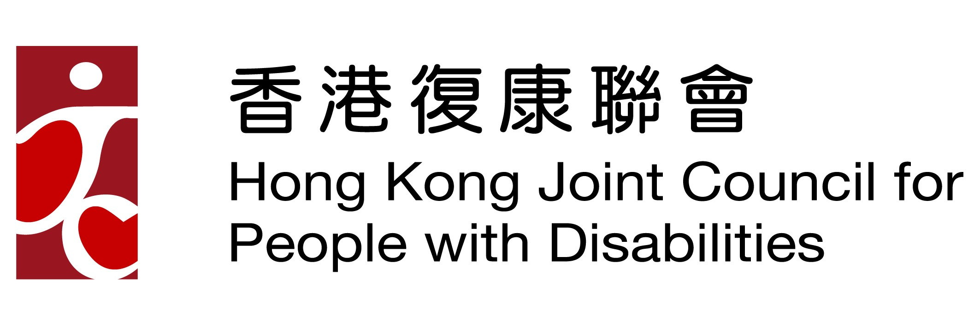 | 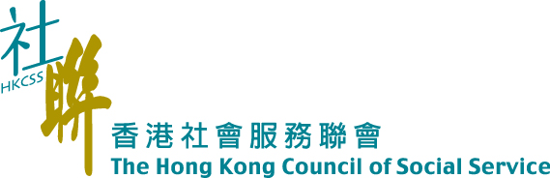 | 通訊2020年4月

消除精神病患的污名化研討會：介紹「誠實、開放、自豪計劃」
Seminar on “Honest, Open, Proud Program (HOP):
To Erase the Stigma of Mental Illness”

過去數年，政府開始在社區精神復康服務單位推行朋輩支援服務，反映朋輩支援員的工作成效漸獲得肯定，他們分享的復元故事，有效讓公眾人士、同路人、學生及家屬等正確認識精神病及復元歷程，減低精神病的污名。另一方面，重複地分享生命故事可能會令朋輩支援員感到困倦。Honest Open Proud(HOP)是一個在美國推行的計劃，協助分享者應對污名而有選擇地決定是否披露自己的精神病經歷，及學習有策略地講述個人故事，從而掌控自己的生命，減少分享者的自我恥辱感和壓力，並帶來個人成長，消除精神病患的污名。為讓業界人士，包括社工、朋輩支援員、復元人士、專職醫療人員等了解HOP，聯會於2020年1月3日舉辦了一天研討會，並很榮幸邀請到芝加哥伊利諾理工學院心理學副教授Jonathon E. Larson博士擔任講者。他擁有20年在大學教授本科生和研究生心理健康和心理治療的經驗，並且是誠實，開放，自豪計劃（Honest, Open, Proud）的講師和培訓師。在研討會早上環節，Dr Larson介紹並討論了“誠實，開放，自豪”計劃的理念和實施，他分享了他患有創傷後壓力綜合症的生活經驗，以及在美國海軍陸戰隊中提供服務的經驗，並討論了他實現個人目標和獲得團結的方法。在下午的環節，我們邀請到新生精神康復會的督導主任陳鳳翔女士分享了本地推行HOP的經驗。之後，Dr Larson邀請與會者上台，並就如何帶領HOP小組進行了現場演示。大約100名參與者參加了研討會。

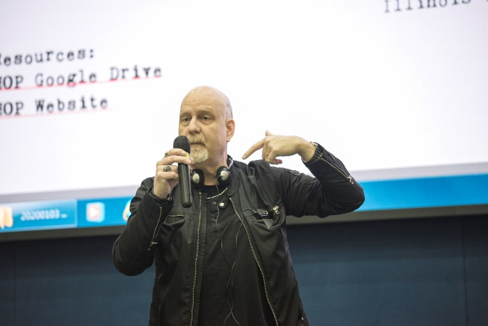 | 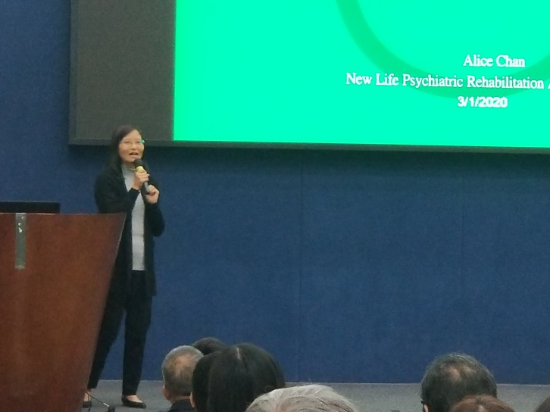  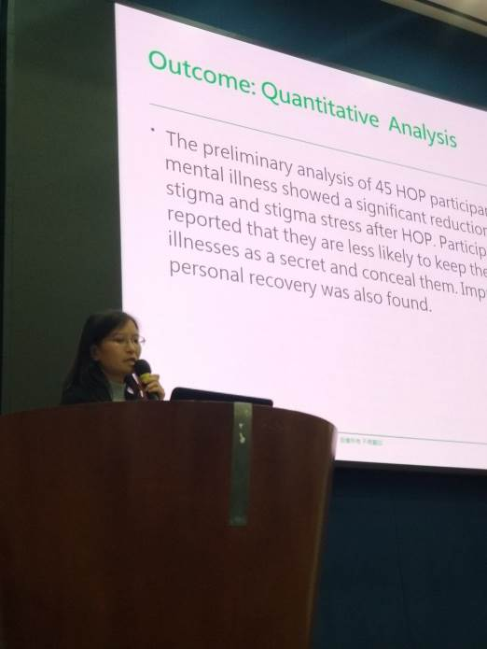  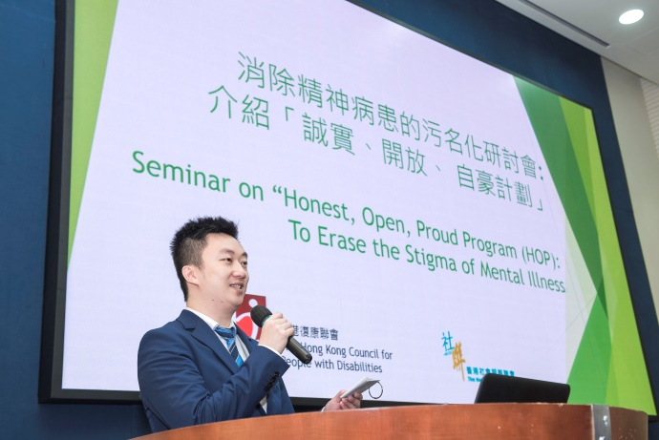

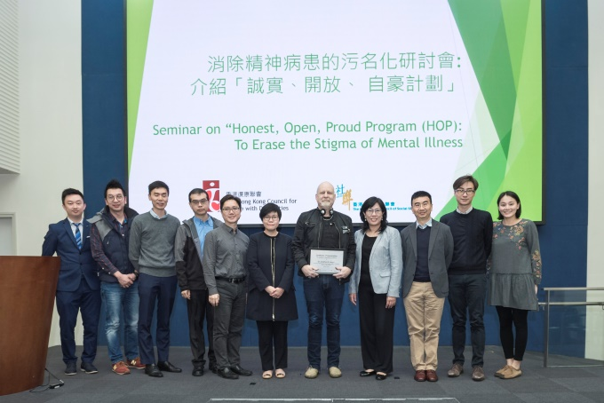 | 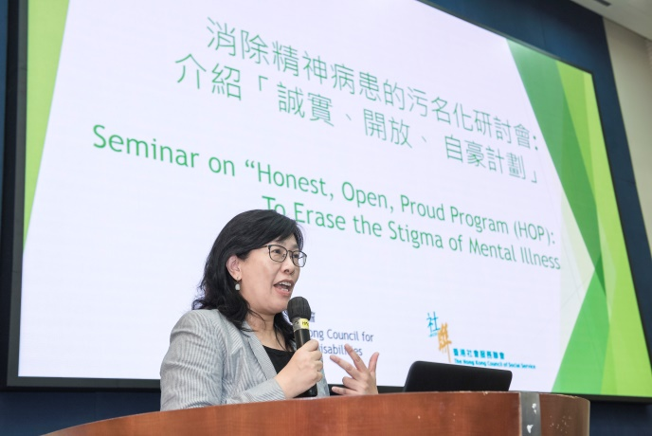

分享交流會系列： KOL分享會

過去數年，朋輩支援員的工作成效獲得肯定，他們分享的復元故事，有效讓公眾人士、同路人、學生及家屬等正確認識精神病及復元歷程，減低精神病的污名。不同的朋輩支援員的分享各有特色，聯會舉辦了分享交流活動。由於疫情關係，是次分享交流活動改以分享短片形式進行，我們邀請到兩位資深的講者，於3月份透過網上YouTube平台，分享他們的演講片段，並邀請參加者於觀看後表達回應。共有約40位朋輩支援員觀看短片，而兩次的分享交流的內容如下:

 | 短片一 | 短片二
分享嘉賓 | Rachel | Lily
主題 | 如何訴說一個  動聽的復元故事 | 如何應對傳媒技巧及  披露個人身份的爭扎


政策倡議

政府在2019年12月公佈新的《香港康復計劃方案》（《方案》）「制定建議」階段報告（報告），聯會歡迎報告接納聯會的意見，以殘疾人士的不同人生階段的需要作出服務規劃，以及就未來不同類別殘疾人士的服務需求數量作推算，並計算出服務的規劃比率。可是，報告未有提出加快輪候康復服務的具體措施，亦未有提出檢討各項康復服務的時間表，包括人手編制及設施明細表。在建設共融社會環境方面，報告未有提出有力的措施推動殘疾人士就業，如研究推行殘疾人士就業配額制度及為聘用殘疾人士的僱主提供稅務優惠等。聯會在整合業界的意見後，於2020年1月底向檢討顧問團隊提交了意見書。
《香港康復計劃方案檢討》

就逐步恢復服務與社署進行會議
由於新型冠狀病毒疫情的爆發，社署於2月初發出指引，指示大部份受資助的非院舍服務皆停止提供服務，以避免人群聚集及疫情進一步蔓延。隨後，疫情開始緩和，為討論如何有序地逐步恢復服務，聯會安排管理委員會與社署助理署長郭志良先生進行會面，當中服務營辦機構分享了在疫情下採購防疫用品及調配人手的困難，期望政府可協助提供物資，並指不少單位亦已嘗試利用不同方式包括網上平台，盡量為服務使用者提供有度服務。機構代表亦表示在恢復服務前需有足夠的通知期，以讓單位可有充裕的時間作準備，以及社署可彈性處理津助及服務協議的要求。社署回應指政府現正探討透過不同方式為服務單佔提供防疫物資，並同意會彈性處理津助及服務協議的問題。管理委員會及社署同意未來數星期再安排各相關服務網絡與社署進行會議，以便進一步討論逐步恢復服務的安排。

向聯合國殘疾人權利委員會進行游說
聯合國殘疾人權利委員會原定於2020年4月初舉行會議，討論香港政府提交的《殘疾人權利公約》報告，聯會代表擬安排親身到日內瓦向委員會進行游說，惟因疫情被迫取消行程，而聯合國殘疾人權利委員會亦因為疫情，決定根據會議前收到的書面資料訂出問題清單。經本港團體極力爭取後，聯會連同香港13個關注殘疾人權利的團體，於3月31日與聯合國殘疾人權利委員會副主席兼中國國別報告員石川准博士(Dr. Jun ISHIKAWA)舉行網上會議，向委員解釋香港的殘疾人權利實況，以供其制訂審議香港實施該公約情況的問題清單。委員會會於稍後發表問題清單，而香港政府需以書面回覆問題清單。預計委員會將於2021年10月的會期內，進行對中國包括香港及澳門特別行政區的正式聆訊。

學前殘疾兒童服務網絡與社署聯絡會議

學前殘疾兒童服務網絡與社會福利署助理署長郭志良先生於2020年4月17日進行會面，業界關注的事宜包括，在疫情下，逐漸恢復服務的關注及安排、今年畢業同學的支援、到校學前康復服務、支援有特殊需要的學前幼兒試驗計劃 (第一層支援服務) 及兼收服務的定位及發展等議題。社署就以上議題作回應，並表示學前康復服務的機構逐步恢復服務時可提供不同的訓練模式，例如到服務單位接受小組訓練、網上教學及訓練等。另外，提供額外訓練給入學未夠一年，但今年畢業的有特殊需要兒童。而到校學前康復服務未來三個學年會繼續增加服務名額至10,000個。

殘疾人士工作及就業網絡與社會福利署舉行聯絡會議
殘疾人士工作及就業網絡與社會福利署助理署長郭志良先生於2020年4月21日進行會面，業界關注的事宜包括，在疫情下，逐漸恢復服務的關注及安排、因應老化問題為庇護工場及綜合職業康復服務中心進行服務檢討、「優化庇護工場及綜合職業康復服務中心」試驗計劃及「優化輔助就業、殘疾人士在職培訓計劃及陽光路上培訓計劃」的檢討等議題。社署就以上議題作回應，在疫情期間，署方鼓勵服務單位發放獎勵金給工場學員，有關安排可直至全面恢復服務為止。

署方並表示「優化庇護工場及綜合職業康復服務中心」試驗計劃將於數月後推行及就工場的老化問題將與相關的機構商討。

聯絡會議於4月24日上午進行，社會福利署助理署長郭志良先生與其團隊出席會議。會議討論了有關新冠肺炎疫情緩和下逐步恢復服務的安排，包括防疫裝備、環境設施的安排、加強單位資訊科技設備等。此外，會議中社署表示智障長者院舍試驗計劃將會儘快推行以加強支援面對老齡化需要的智障人士，而與會者也建議未來為居於社區的年長智障人士設立「智障長者日間復康及照顧中心」，為他們制定合適安老計劃及支援他們面對年長的需要。
智障人士服務網絡與社會福利署聯絡會議

精神病患者服務網絡與社會福利署舉行
聯絡會議
聯絡會議於4月24日下午進行，社會福利署總社會工作主任(康復及醫務社會服務)梁世昌先生與其團隊出席會議。會議上，與會者建議分階段讓精神健康綜合社區中心和精神健康流動宣傳車服務逐步恢復服務，並容許服務指標可因應疫情情況給予彈性的處理，同時也建議社署需協助院舍服務規劃隔離空間、加強人力資源的投放和防疫配套，以有效預防新冠肺炎未來再次爆發嚴重感染的可能。此外，與會者也就精神健康綜合社區中心對年長精神病康復者的支援作出討論，建議在精神健康綜合社區中心增設普通科護士、言語治療師等人手，以回應社區年長精神病康復者的服務需要。


服務發展

社區精神健康服務朋輩支援工作員培訓

因疫情，聯會於2020年4月22及24日舉辦兩場朋輩圖書館分享會以zoom形式進行。每場分享會有1位朋輩支援工作員與業界分享她們的復元故事及透過自身經驗作交流。這兩場分享會邀得新生精神康復會的鄧女士及扶康會的郭女士作分享，兩場分享會共有9間機構超過100人參與，會上各位參加者反應熱烈及提出很多有趣及日常工作上精神病康復者面對的問題，兩位講者都提供有用的解決方案及意見。


組織發展

截至2020年4月底，聯會共有168個會員，包括：
基本會員93
普通會員44
個人會員31

如各會員對殘疾人士復康工作有任何意見及建議，歡迎透過電話、傳真及電郵與我們聯絡。
復康聯會秘書長/社聯總主任(復康)：郭俊泉
主任(復康)： 鄧家怡 黎狄慈 朱健滔 項目主任: 謝蕙霞 陳佑嘉

如各會員對殘疾人士復康工作有任何意見及建議，歡迎透過電話、傳真及電郵與我們聯絡。
復康聯會秘書長/社聯總主任(復康)：郭俊泉
主任(復康)： 鄧家怡 黎狄慈 朱健滔 項目主任: 謝蕙霞 陳佑嘉

